DES NUAGES 3D ET DES IMAGES VERS UNE MAQUETTE NUMÉRIQUE

Annexe 3 – Comparaison graphique des restitutions

Diplômant : Della Casa Bruno

Professeur responsable : Barras Vincent

Expert : Brahier Julien

Mandant : Bureau d’études ROSSIER SA, Maurer Nicolas

Date : 26 juillet 2018

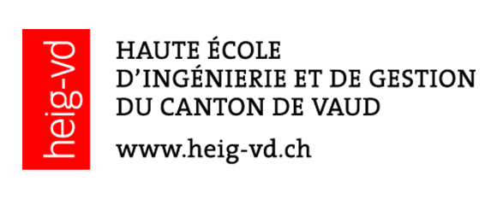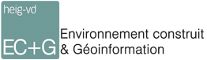

Table des matières

1. Introduction 1

2. Comparaison graphique 1

2.1. 3DReshaper 1

2.1.1. Modélisation 1

2.1.2. Contours planaires 2

2.1.3. Sur nuage 2

2.2. VirtuSurv 3

2.1. Agisoft 4

2.1.1. Restitution dans les images 4

2.1.2. Forme 4

Table des illusation

Figure 1 Comparaison de la modélisation du P40 par rapport au MS60 1

Figure 2 Comparaison de la modélisation du Faro par rapport au MS60 1

Figure 3 Comparaison des contours planaires du P40 par rapport au MS60 2

Figure 4 Comparaison des contours planaires du Faro par rapport au MS60 2

Figure 5 Comparaison de la restitution sur nuage du P40 par rapport au MS60 2

Figure 6 Comparaison de la restitution sur nuage du Faro par rapport au MS60 3

Figure 7 Comparaison de la restitution de VirtuSurv du P40 par rapport au MS60 3

Figure 8 Comparaison de la restitution de VirtuSurv du Faro par rapport au MS60 3

Figure 9 Comparaison de la restitution de VirtuSurv du P40 sans texturation par rapport au MS60 4

Figure 10 Comparaison restitutions sur images par rapport au MS60 4

Figure 11 Comparaison des formes extraites de agisoft par rapport au MS60 4

# Introduction

Cette annexe contient la comparaison graphiques vue en plan des différentes restitutions par rapport à un levé tachéométrique effectué au MS60.

# Comparaison graphique

Dans cette comparaison graphique, seule les écarts planimétriques sont affichés.

## 3DReshaper

Pour 3DReshaper, les différences planimétriques ne sont pas homogènes. Il n’y a donc pas de problèmes de référencement mais seulement de construction des points.

### Modélisation

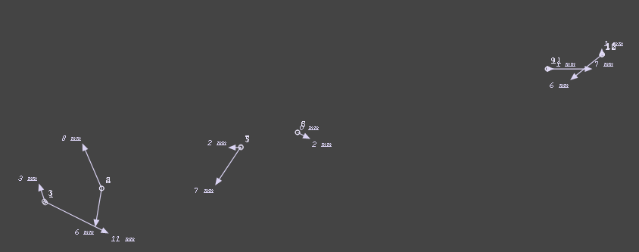

Figure 1 Comparaison de la modélisation du P40 par rapport au MS60

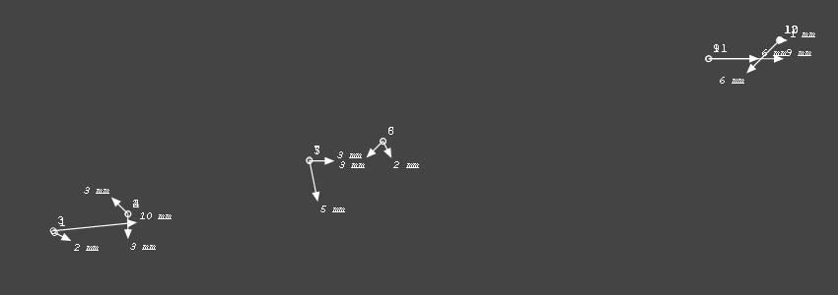

Figure 2 Comparaison de la modélisation du Faro par rapport au MS60

### Contours planaires

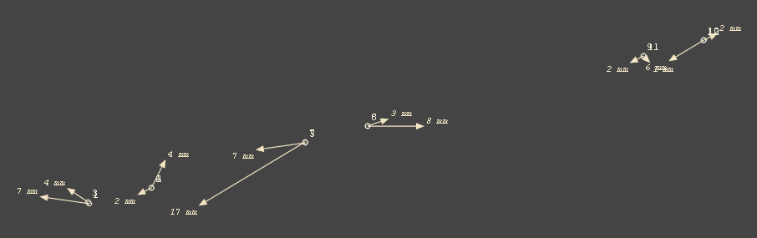

Figure 3 Comparaison des contours planaires du P40 par rapport au MS60

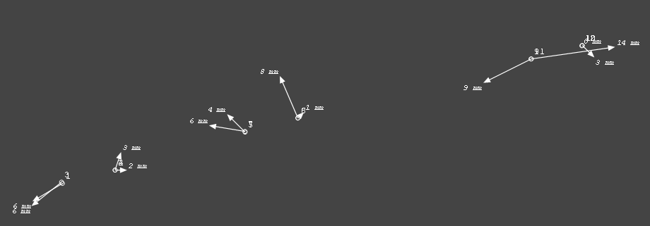

Figure 4 Comparaison des contours planaires du Faro par rapport au MS60

### Sur nuage

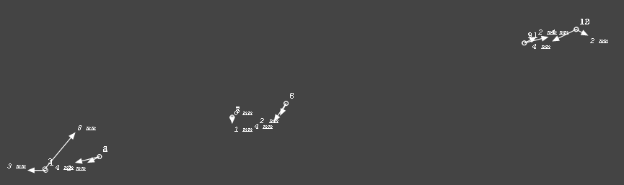

Figure 5 Comparaison de la restitution sur nuage du P40 par rapport au MS60

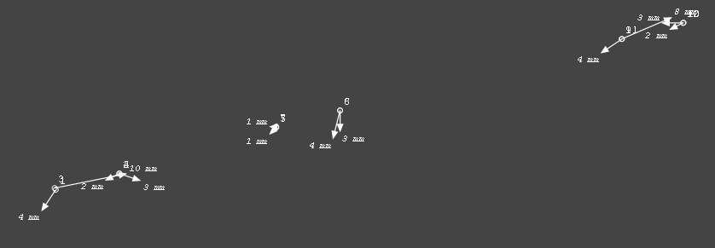

Figure 6 Comparaison de la restitution sur nuage du Faro par rapport au MS60

## VirtuSurv

Pour VirtuSurv, l’écart est homogène dans une direction qui n’est pas la même entre les 2 scans. Ce n’est pas une erreur de référencement car le nuage de points utilisé est le même que pour 3DReshaper. Il s’agit sûrement d’une coïncidence. Par contre, lorsque la restitution se fait sans texturation du nuage, les écarts ne sont pas dans la même direction et sont très faible (maximum 8mm).

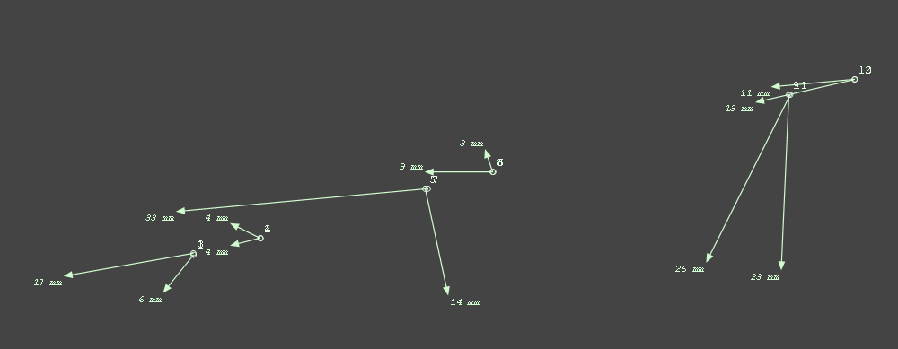

Figure 7 Comparaison de la restitution de VirtuSurv du P40 par rapport au MS60

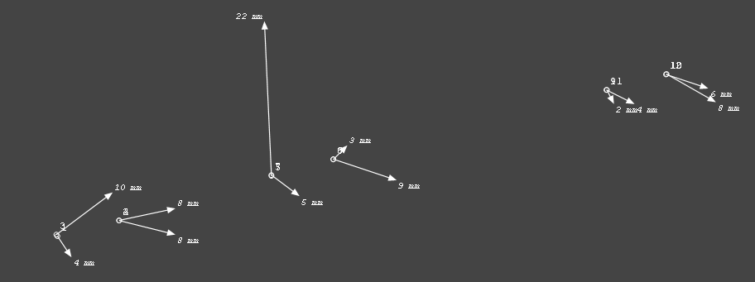

Figure 8 Comparaison de la restitution de VirtuSurv du Faro par rapport au MS60

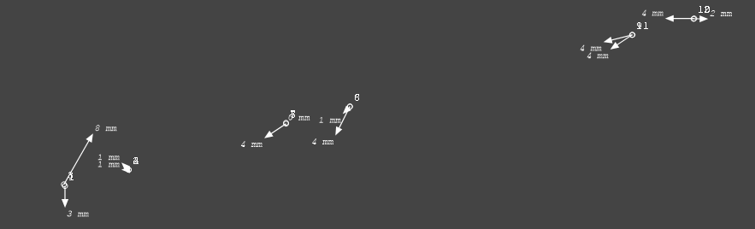

Figure 9 Comparaison de la restitution de VirtuSurv du P40 sans texturation par rapport au MS60

## Agisoft

Dans les restitutions avec Agisoft, nous avons, pour la plupart des points, un décalage dans la direction Nord-Est. Il y a surement une petite erreur de référencement de quelques mm. Cela voudrait dire que cette restitution serait un peu plus précise que les décalages indiqués dans la comparaison si le référencement était plus juste.

### Restitution dans les images

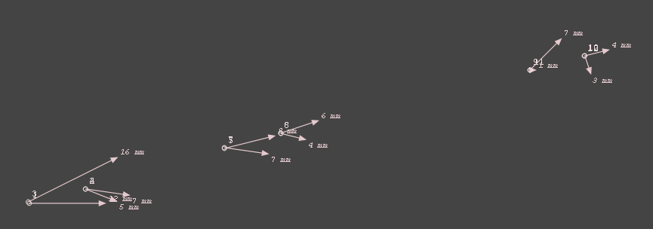

Figure 10 Comparaison restitutions sur images par rapport au MS60

### Forme

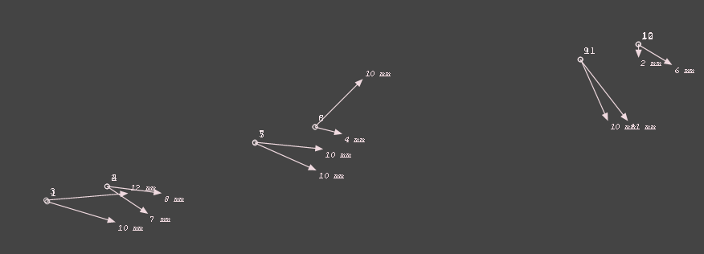

Figure 11 Comparaison des formes extraites de agisoft par rapport au MS60